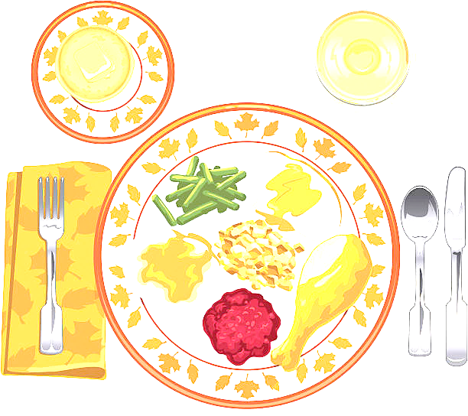
JEDILNIK ŠOLA 7. – 11. november 2022
PONEDELJEK
 |  | ALERGENI
Malica: | POLNOZRNATI KORUZNI KOSMIČI Z MEDOM, MLEKO, HRUŠKE | GLUTEN, MLEKO
Kosilo: | KOSTNA JUHA Z ZAKUHO, VRTNARSKA OMAKA S TELEČJIM MESOM, METULJČKI, ZELENA SOLATA, SOK | ZELENA, GLUTEN, JAJCA

TOREK
Malica: | ČRNA ŽEMLJA, PREŠANA ŠUNKA, KISLA KUMARICA, ZELIŠČNI ČAJ | GLUTEN
Zdrava šola: | MANDARINE
Kosilo: | JEŠPRENJ S SUHIM MESOM, KRUH, JABOLČNA PITA, SOK | GLUTEN, JAJCA, MLEKO, OREŠKI

SREDA
Malica: | BEL KRUH, NUTELLA, MLEKO, JABOLKA | GLUTEN, MLEKO, OREŠKI
Kosilo: | SEGEDIN, KROMPIR V KOSIH, BANANA, VODA | GLUTEN

ČETRTEK
Malica: | ZRNAT KRUH, TUNIN NAMAZ, PAPRIKA, ŠIPKOV ČAJ | GLUTEN, MLEKO, RIBE
Zdrava šola: | KAKI
Kosilo: | ZELENJAVNA KREMNA JUHA, GRATINIRANE PALAČINKE S SKUTO, KOMPOT | GLUTEN, JAJCA, MLEKO

PETEK – MARTINOVA POJEDINA
Malica: | MAKOVKA, SADNI JOGURT, MEŠANO SADJE | GLUTEN, MLEKO
Kosilo: | GOVEJA JUHA Z ZAKUHO, PIŠČANČJA KRAČA, MLINCI, DUŠENO RDEČE ZELJE, SOK | ZELENA, GLUTEN, JAJCA
DOBER TEK!

